DAFTAR PUSTAKA
Alwi, Hasan dkk. 1998. Tata Bahasa Baku Bahasa Indonesia. Jakarta: Balai Pustaka.
Ardiana, Nika. (2016). “Analisis Penggunaan Deiksis Tempat dan Waktu Dalam Novel Surga Retak karya Syahmedi Dean”. Universitas Maritim Raja Ali Haji Tanjungpinang.
Cummings, Louise. 1999. Pragmatik:Sebuah Perspektif Multidisipliner.
Yogyakarta: Pustaka Pelajar
Fitria, Dini. 2021. Kekasih Semusim. Jakarta : PT Falcon.
Hamid, F., Hinta, E., & Didipu, H. (2022). PENGGUNAAN DEIKSIS DALAM NOVEL SI ANAK BADAI KARYA TERE LIYE. BASTRASIA: Jurnal Bahasa, Sastra, dan Pembelajarannya, 1(1).
Hermaji, Bowo. 2021. Teori Pragmatik. Edisi Revisi. DI Yogyakarta : Magnum Pustaka Utama.
Kasmawati. 2016. “ Analisis Deksis pada Novel Catatan Dari Penjara Perempuan Karya Nawal.” Universitas Muhammadiyah Makasar.
Kushartanti. 2009. Pesona Bahasa. Jakarta : PT SUN Printing.
Kesuma, Tri Mastoyo Jati. 2007. Pengantar (metode) Penelitian Bahasa. Yogyakarta : Carasvatibooks.
Kesumawardani, P. (2017). Deiksis persona, tempat, dan waktu dalam novel “Pulang” Karya Tere Liye (Kajian Pragmatik) dan relevansinya dengan pembelajaran bahasa Indonesia Di SMA. Prodi Pendidikan Bahasa dan Sastra Indonesia Universitas PGRI Yogyakarta.
Marfuah, J., Syam, A., Santosa, P. B., & Magfira, M. (2021, November). DEIXIS IN THE SERENDIPITY NOVEL BY ERISCA FEBRIANI. In Prosiding Seminar Nasional dan Internasional HISKI (pp. 127-132).
Mustika, Rahma Rahayu. (2018). “Deiksis dalam novel Ayah karya Andrea Hirata serta pemanfaatannya sebagai bahan ajar pembelajaran bahasa dan sastra Indonesia di SMA” BS thesis. Jakarta: FITK UIN Syarif Hidayatullah Jakarta.
Nadar, F.X. 2009. Pragmatik & Penelitian Pragmatik. Yogyakarta : Graha Ilmu.
Purwo, Bambang Kaswanti. 1984. Deiksis Dalam Bahasa Indonesia. Jakarta : Balai Pustaka.
Sugiono. 2020 . Metode penelitian Kualitatif. Bandung : Alfabeta.
Tologana, Walset. (2017). "Deiksis Dalam Novel" Assalamualaikum Beijing" Karya Asma Nadia (Suatu Kajian Pragmatik)." Jurnal Elektronik Fakultas Sastra Universitas Sam Ratulangi.
Yule, George, 1996. Pragmatik. Yogyakarta: Pustaka Pelajar.
Yunus, S., Djou, D. N., & Salam, S. (2020). Deiksis Persona, Deiksis Tempat, Deiksis Waktu Dalam Novel Kidung Rindu Di Tapal Batas Karya Aguk Irawan Mn. Jambura Journal of Linguistics and Literature, 1(2).

LAMPIRAN
RENCANA PELAKSANAAN PEMBELAJARAN (RPP)
Satuan Pendidikan : SMA N 3 BREBES
Kelas/Semester : XII/2
Mata Pelajaran : Bahasa Indonesia
Materi Pokok : Teks Novel
Sub Materi Pokok : Menganalisis Teks Novel
Alokasi Waktu : 4 x 45 Menit (2 x pertemuan)
A. Kompetensi Inti (KI)
KI 1: Menghayati dan mengamalkan ajaran agama yang dianutnya.
KI 2: Menghayati dan mengamalkan perilaku jujur, disiplin, santun, peduli (gotong royong, kerjasama, toleran, damai), bertanggung jawab, responsif, dan pro-aktif dalam berinteraksi secara efektif sesuai dengan perkembangan anak di lingkungan, keluarga, sekolah, masyarakat dan lingkungan alam sekitar, bangsa, negara, kawasan regional, dan kawasan internasional.
KI 3: Memahami, menerapkan, dan menganalisis pengetahuan faktual, konseptual, prosedural, dan metakognitif berdasarkan rasa ingin tahunya tentang ilmu pengetahuan, teknologi, seni, budaya, dan humaniora dengan wawasan kemanusiaan, kebangsaan, kenegaraan, dan peradaban terkait penyebab fenomena dan kejadian, serta menerapkan pengetahuan prosedural pada bidang kajian yang spesifik sesuai dengan bakat dan minatnya untuk memecahkan masalah
KI 4: Mengolah, menalar, dan menyaji dalam ranah konkret dan ranah abstrak terkait dengan pengembangan dari yang dipelajarinya di sekolah secara mandiri, bertindak secara efektif dan kreatif, serta mampu menggunakan metode sesuai kaidah keilmuan.
- Kompetensi Dasar dan Indikator Pencapaian Kompetensi*)
Kompetensi dasar | Indikator Pencapaian Kompetensi
3.4. Menganalisis isi dan kebahasaan novel | - Menganalisis isi yang ditemukan dalam novel.  - Menganalisis aspek kebahasaan yang ditemukan dalam novel.
4.4. Merancang novel atau novelet dengan memerhatikan struktur dan kebahasaan baik secara lisan maupun tulis. | - Merancang atau menulis novel atau novelet dengan memerhatikan struktur dan kebahasaan secara tertulis.  - Mempresentasikan hasil menulis novel atau novelet secara lisan di depan kelas.

- Tujuan Pembelajaran
  - Melalui model pembelajaran Problem Based Learning dan metode kontekstual, peserta didik mampu berpikir secara kritis dalam menganalisis isi yang ditemukan dalam teks novel dengan tepat.
  - Melalui model pembelajaran Problem Based Learning dan metode kontekstual, peserta didik mampu berpikir secara kritis dalam menganalisis kebahasaan yang ditemukan dalam teks novel dengan tepat.

- Nilai Karakter yang Dikembangkan
Berpikir kritis, penuh rasa ingin tahu, tanggung jawab, displin selama proses pembelajaran, bersikap jujur, percaya diri dan pantang menyerah, serta mampu berkomukasi dan bekerjasama dengan baik.
- Materi Pembelajaran
  - Materi Reguler Fakta
    - Pengertian teks novel
    - Ciri-ciri teks novel
    - Jenis teks novel
    - Unsur pembangun karya sastra (novel)

Konseptual
Struktur teks novel
- Orientasi
- Komplikasi
- Klimaks
- Evaluasi
- Resolusi
- Koda
Kebahasaan teks novel
- Majas atau Gaya Bahasa
- Ungkapan
- Peribahasa

Prosedural
Langkah-langkah menulis teks novel
- Menentukan topik.
- Mengumpulkan bahan sesuai topik.
- Menyusun kerangka teks novel.
- Mengembangkan kerangka teks menjadi teks novel yang padu dan lengkap

Metakognitif
Teks novel dengan topik permasalahan cinta dan persahabatan karena sering ditemukan dalam kehidupan sehari-hari peserta didik.
- Materi Pengayaan
  - Membuat rangkuman tentang struktur dan kebahasaan teks novel dari berbagai sumber.
  - Membuat soal pengayaan misalnya disajikan sebuah novel yang memiliki permasalahan yang komplikatif dalam kehidupannya.
  - Lalu peserta didik menganalisis teks novel tersebut berdasarkan permasalahan yang ditemukan.
- Materi Remidial
  - Mengulang kembali materi yang sudah dipelajari, sesuai dengan materi yang belum dipahami oleh peserta didik.
  - Memberikan soal latihan terkait materi yang belum dipahami.

- Model dan Metode Pembelajaran
  - Model : Problem Based Learning (PBL)
  - Metode : Kontekstual

- Langkah-Langkah Pembelajaran Pertemuan ke 1
TAHAP  PEMBELAJARAN | KEGIATAN GURU | KEGIATAN SISWA | ALOKASI  WAKTU
A. Kegiatan Pendahuluan |  |  | 10 Menit
Persiapan/orientasi | 1. Guru memberi  salam kepada siswa. | 1. Siswa membalas salam yang diberikan guru. (4C-Komunikasi)
 | 2. Guru meminta  peserta didik  memimpin doa sebelum memulai pelajaran. | 2. Siswa memimpin doa sebelum memulai pelajaran. (PPK-Religius)
 | 3. Menyanyikan lagu Indonesia Raya. | 3. Menyanyikan lagu Indonesia Raya (PPK- Nasionalisme)
Apersepsi dan Motivasi | 1. Guru mengabsen kehadiran siswa. | - Siswa merespon panggilan absensi dari guru. (4C- Komunikasi)  - Siswa menjawab  pertanyaan tentang materi pertemuan
2. Guru memberikan
apersepsi: menanyakan

 | materi pertemuan sebelumnya terkait teori  struktur dan kebahasaan teks novel.  3. Guru memberikan motivasi kepada siswa. (bercerita mengenai novel yang sedang booming atau viral dan diangkat di layar lebar). | sebelumnya terkait teori struktur dan kebahasaan. (4C- Komunikasi)  3. Siswa menyimak penjelasan dari guru. (PPK- Proaktif)
 | 4. Guru menjelaskan tujuan pembelajaran kepada siswa. | 4. Siswa  mendengarkan penjelasan guru mengenai tujuan pembelajaran.  (PPK-Proaktif)
B. Kegiatan Inti |  |  | 70 Menit
Fase 1 Orientasi peserta | Guru menampilkan | Siswa menyimak
didik kepada masalah | sebuah power point | penjelasan dari guru
 | (PPT) yang | terkait model soal
 | menunjukkan model | berorientasi HOTS
 | soal berorientasi | yang ditampilkan di
 | HOTS sebagai | layar PPT. (PPK-
 | pemantik siswa. | Proaktif-TPACK)
Fase 2 Mengorganisasikan peserta didik | 1. Guru  mengarahkan siswa membentuk | 1. Siswa merespon  aktif permintaan guru dengan
 | kelompok menjadi kelompok berpasangan dalam diskusi.  - Guru meminta siswa yang ada di tiap-tiap kelompok membuka di aplikasi Fizzo Novel dan memilih satu judul sebagai bahan stimulus pertanyaan HOTS yang akan dijawab oleh siswa melalui LKPD.  - Guru mengarahkan siswa untuk  membaca dan memahami isi novel yang sudah dipilih.  - Guru memberikan LKPD yang harus diselesaikan dalam  diskusi kelompok. | langsung membentuk kelompok berpasangan dalam diskusi. (PPK-Proaktif- C4-Kolaborasi)  - Siswa membuka aplikasi Fizzo Novel dan segera menentukan pilihan 1 judul dan membaca judul novel yang dipilih. (PPK-Proaktif- C4-Kolaborasi- TPACK)  - Siswa membaca dan memahami isi novel yang sudah dipilih (Literasi Digital)  - Siswa menerima LKPD dari guru (PPK-Proaktif)

Fase 3 Membimbing penyelidikan individu dan kelompok | - Guru mengarahkan siswa untuk melakukan diskusi dalam menjawab pertanyaan HOTS melalui LKPD.  - Guru mengarahkan siswa untuk berdiskusi dalam kelompok membahas permasalahan pada novel yang dipilih dan menjawab LKPD | - Siswa menerima arahan dari guru dalam proses berdiskusi dan menjawab pertanyaan HOTS melalui LKPD. (4C- Kolaborasi-PPK- Proaktif dan Tanggung jawab- 4C-Critical Thinking-HOTS)  - Siswa menerima arahan dari guru terkait proses diskusi membahas permasalahan pada novel yang dipilih dan menjawab LKPD. (4C- Kolaborasi-PPK- Proaktif dan Tanggung jawab- 4C-Critical  Thinking-HOTS)
Fase 4 Mengembangkan dan menyajikan hasil karya | 1. Guru meminta siswa merumuskan hasil diskusi disajikan dalam bentuk  PPT. | 1. Siswa merespon permintaan dari guru dan secara berkelompok merumuskan hasil  diskusi kelompok

 | - Guru meminta siswa mempresentasikan hasil diskusi melalui PPT.  - Guru mengarahkan jalannya presentasi.  - Guru meminta siswa lain memberikan pertanyaan atau memberikan tanggapan kepada kelompok yang maju presentasi. | yang disajikan melalui PPT. (4C- Kolaborasi-PPK- Proaktif dan Tanggung  jawab-4C- Critical Thinking-HOTS)  - Siswa  mempresentasikan hasil diskusi melalui PPT. (4C- Komunikasi- TPACK)  - Siswa menerima arahan dari guru terkait jalannya presentasi. (PPK- Proaktif)  - Siswa dari kelompok lain memberikan pertanyaan atau memberikan tanggapan kepada kelompok yang maju presentasi.  (4C-Komunikasi)
Fase 5 Menganalisa dan mengevaluasi proses  pemecahan masalah | 1. Guru melakukan evaluasi dengan  memberikan | 1. Siswa mencatat dan melakukan  perbaikan hasil

 | masukan terkait hasil diskusi yang sudah dipresentasikan. | diskusi yang sudah dipresentasikan berdasarkan masukan dari guru. (PPK-  Proaktif_4C- Komunikasi)  - Siswa  menyimpulkan hasil diskusi bersama guru.  .(PPK-  Proaktif_4C- Komunikasi)  - Siswa menerima apresiasi dari guru terkait hasil diskusi yang sudah dipresentasikan.  .(PPK-Proaktif)
 | 2. Guru menyimpulkan hasil diskusi bersama siswa.
 | 3. Guru memberikan apresiasi terhadap siswa yang sudah mempresentasikan hasil diskusinya.
C. Kegiatan Penutup |  |  | 10 Menit
Evaluasi dan rencana tindak lanjut | 1. Guru meminta siswa menyimpulkan hasil refleksi pembelajaran teks novel. | 1. Siswa menyimpulkan refleksi hasil pembelajaran teks novel. (4C- Komunikasi)
 | 2. Guru  memberitahukan  rencana tindak lanjut dan | 2. Siswa merespon dengan baik pemberitahuan  rencana tindak

 | pembelajaran selanjutnya kepada siswa.  - Guru meminta siswa untuk mengakhiri pembelajaran dengan mengucapkan alhamdulillah bersama-sama sebagai tanda syukur.  - Guru mengucapkan salam penutup kepada siswa. | lanjut dan pembelajaran dari gurunya. (PPK- Proaktif)  - Siswa merespon ucapan dari guru dengan mengucapkan alhamdulillah bersama-sama sebagai tanda syukur. (PPK- Proaktif)  - Siswa merespon ucapan salam penutup dari guru.(PPK- Proaktif)

Pertemuan ke 2

TAHAP PEMBELAJAR  AN | KEGIATAN GURU | KEGIATAN SISWA | ALOKAS I  WAKTU
A. Kegiatan Pendahuluan |  |  | 10 Menit
Persiapan/orientas i | 1. Guru memberi salam kepada siswa. | 1. Siswa membalas salam yang diberikan guru. (4C- Komunikasi)

 | - Guru meminta peserta didik memimpin doa sebelum memulai pelajaran.  - Menyanyikan  lagu Indonesia Raya. | - Siswa memimpin doa sebelum memulai pelajaran. (PPK- Religius)  - Menyanyikan lagu Indonesia Raya (PPK-Nasionalisme)
Apersepsi dan Motivasi | - Guru mengabsen kehadiran siswa.  - Guru memberikan apersepsi: menanyakan materi pertemuan sebelumnya terkait teori  struktur dan kebahasaan teks novel.  - Guru memberikan | - Siswa merespon panggilan absensi dari guru. (4C- Komunikasi)  - Siswa menjawab pertanyaan tentang materi pertemuan sebelumnya terkait teori struktur dan kebahasaan. (4C- Komunikasi)  - Siswa menyimak penjelasan dari guru. (PPK-Proaktif)

 | motivasi kepada siswa.  4. Guru kembali menjelaskan tujuan pembelajaran  kepada siswa | 4. Siswa mendengarkan penjelasan guru mengenai tujuan pembelajaran. (PPK-Proaktif)
B. Kegiatan Inti |  |  | 70 Menit
Fase 1 Orientasi peserta didik kepada masalah | Guru memberikan sebuah link game lewat aplikasi Word Wall yang terintegrasi pertanyaan model HOTS sebagai  pemantik siswa. | Siswa menerima sebuah link game lewat aplikasi Word Wall yang terintegrasi pertanyaan model HOTS dan memainkannya. https://wordwall.net/resource/39236 984  (PPK-Proaktif-TPACK)
Fase 2 Mengorganisasika n peserta didik | Guru mengarahkan kelompok siswa yang belum selesai, segera melanjutkan membaca dan  memahami isi novel yang sudah dipilih. | Siswa membaca dan memahami isi novel yang sudah dipilih (Literasi Digital)
Fase 3 Membimbing penyelidikan | Guru mengarahkan siswa untuk melanjutkan  berdiskusi dalam | Siswa menerima arahan dari guru terkait proses melanjutkan diskusi membahas permasalahan pada  novel yang dipilih dan menjawab

individu dan kelompok | kelompok membahas permasalahan pada novel yang dipilih dan menjawab  LKPD | LKPD. (4C-Kolaborasi-PPK- Proaktif dan Tanggung jawab- 4C-Critical Thinking-HOTS)
Fase 4 Mengembangkan dan menyajikan hasil karya | - Guru meminta siswa merumuskan hasil diskusi disajikan dalam bentuk PPT.  - Guru meminta siswa mempresentasik an hasil diskusi melalui PPT.  - Guru mengarahkan jalannya presentasi. | - Siswa merespon permintaan dari guru dan secara berkelompok merumuskan hasil diskusi kelompok yang disajikan melalui PPT. (4C- Kolaborasi-PPK-Proaktif dan Tanggung jawab-4C-Critical Thinking-HOTS)  - Siswa mempresentasikan hasil diskusi melalui PPT. (4C- Komunikasi-TPACK)  - Siswa menerima arahan dari guru terkait jalannya presentasi. (PPK-Proaktif)

 | 4. Guru meminta siswa lain memberikan pertanyaan atau memberikan tanggapan kepada kelompok yang  maju presentasi. | 4. Siswa dari kelompok lain memberikan pertanyaan atau memberikan tanggapan kepada kelompok yang maju presentasi. (4C-Komunikasi)
Fase 5 Menganalisa dan mengevaluasi proses pemecahan masalah | - Guru melakukan evaluasi dengan memberikan masukan terkait hasil diskusi yang sudah dipresentasikan.  - Guru  menyimpulkan hasil diskusi bersama siswa.  - Guru  memberikan apresiasi terhadap siswa yang sudah  mempresentasik | - Siswa mencatat dan melakukan perbaikan hasil diskusi yang sudah dipresentasikan berdasarkan masukan dari guru. (PPK-Proaktif_4C- Komunikasi)  - Siswa menyimpulkan hasil diskusi bersama guru. .(PPK- Proaktif_4C-Komunikasi)  - Siswa menerima apresiasi dari guru terkait hasil diskusi yang sudah dipresentasikan.  .(PPK-Proaktif)

an hasil
diskusinya
C. Kegiatan Penutup |  |  | 10 Menit
Evaluasi dan rencana tindak lanjut | - Guru meminta siswa menyimpulkan hasil refleksi pembelajaran teks novel.  - Guru  memberitahukan rencana tindak lanjut dan pembelajaran selanjutnya kepada siswa.  - Guru meminta siswa untuk mengakhiri pembelajaran dengan mengucapkan alhamdulillah bersama-sama sebagai tanda syukur. | - Siswa menyimpulkan refleksi hasil pembelajaran teks novel. (4C-Komunikasi)  - Siswa merespon dengan baik pemberitahuan rencana tindak lanjut dan pembelajaran dari gurunya. (PPK-Proaktif)  - Siswa merespon ucapan dari guru dengan mengucapkan alhamdulillah bersama-sama sebagai tanda syukur. (PPK- Proaktif)

 | 4. Guru  mengucapkan salam penutup kepada siswa. | 4. Siswa merespon ucapan salam penutup dari guru.(PPK- Proaktif)

- Sumber belajar, Bahan Pembelajaran dan Media Pembelajaran

Sumber belajar
Prischa, Alifa, dkk, 2021. Belajar Praktis Bahasa Indonesia untuk SMA/MA dan SMK/MAK Kelas XII. Klaten : Viva Pakarindo.
Sobandi, 2019. Mandiri Bahasa Indonesia untuk SMA/MA kelas XII. Jakarta : PT Erlangga.
Nurgiyantoro, Burhan, 2002. Teori Pengkajian Fiksi. Yogyakarta : Gajah Mada University Press.
Sumardjo, Jakob dan Saini K.M.1997. Apresiasi Kesusastraan. Jakarta : Gramedia. Tohari, Ahmad, 2011. Bekisar Merah. Jakarta : Gramedia Pustaka Utama.

Bahan ajar
Laptop, papan tulis, spidol, penghapus.

Media pembelajaran
PPT Interaktif, Word Wall

- Penilaian
- Teknik Penilaian
  - Sikap : Jurnal Observasi
  - Keterampilan : Proyek/Produk
  - Pengetahuan : Tes Tulis
- Pembelajaran Remedial dan Pengayaan

- Pembelajaran Remedial
peserta didik yang belum mencapai ketuntasan belajar dengan nilai <70 (KKM 70) diberi kegiatan pembelajaran remedial mengerjakan ulang tugas menganalisis teks novel dengan bimbingan tutor sebaya.

- Pembelajaran pengayaan

Peserta didik yang sudah mencapai ketuntasan belajar dengan nilai
≥70 (KKM 70) diberi kegiatan melakukan analisis novel genre lain dengan topik yang ditentukan secara mandiri.

S I L A B U S
Mata Pelajaran : Bahasa Indonesia
Satuan Pendidikan : SMA NEGERI 3 BREBES
Kelas/Semester : XII/1
Tahun Pelajaran : 2022/2023
Alokasi Waktu : 64 x 45 menit
Kompetnsi inti
1. Menghayati dan mengamalkan ajaran agama yang dianutnya.
2. Menghayati dan mengamalkan perilaku jujur, disiplin, santun, peduli (gotong royong, kerjasama, toleran, damai), bertanggung jawab, responsif, dan pro-aktif dalam berinteraksi secara efektif sesuai dengan perkembangan anak di lingkungan, keluarga, sekolah, masyarakat dan lingkungan alam sekitar, bangsa, negara, kawasan regional, dan kawasan internasional”.
3. Memahami, menerapkan, menganalisis pengetahuan factual, konseptual, procedural dan metakognitif berdasarkan rasa ingin tahunya tentang ilmu pengetahuan, teknologi, seni budaya, dan humaniora dengan wawasan kemanusiaan, kebangsaan, kenegaraan, dan peradaban terkait penyebab fenomena dan kejadian, serta menerapkan pengetahuan procedural pada bidang kajian yang spesifik sesuai dengan bakat dan minatnya untuk memecahkan masalah.
4. Mengolah, menalar, menyaji, dan mencipta dalam ranah konkret dan ranah abstrak terkait dengan pengembangan dari yang dipelajarinya di sekolah secara mandiri,serta bertindak secara efektif dan kreatif, dan mampu menggunakan metode sesuai kaidah keilmuan.

Kompetensi Dasar | Materi Pokok | Pembelajaran | IPK | Penilaian | Alokasi Waktu | Sumber Belajar
3.1 Mengidentifikasi isi dan sistematika surat lamaran pekerjaan yang dibaca | Surat Lamaran Pekerjaan:  - identifikasi surat  - Isi  - Sistematika  - Bahasa  - Lampiran  - Kalimat efektif. | - Mendata sistematika dan isi surat lamaran pekerjaan  - Menyimpulkan sistematika dan unsur-unsur isi surat lamaran pekerjaan  - mempresentasikan, menanggapi, dan merevisi sistematika dan unsur-unsur isi surat lamaran pekerjaan. | - Mendata isi dan sistematika dalam surat lamaran pekerjaan  - Menemukan hal-hal penting dalam surat lamaran pekerjaan | Tes tertulis (uraian), Penugasan (Lembar kerja) | 8 x 45’ | - Suherli, dkk. 2018. Buku Siswa Bahasa Indonesia Kelas XII Revisi Tahun 2018. Jakarta: Pusat Kurikulum dan Perbukuan, Balitbang, Kemendikbud.  - Suherli, dkk. Buku Guru Bahasa Indonesia Kelas XII Revisi Tahun 2018. Jakarta: Pusat Kurikulum dan Perbukuan, Balitbang, Kemendikbud.  - Kosasih, E. 2014. Jenis-Jenis Teks dalam Mata Pelajaran Bahasa Indoneisa SMA/MA/SMK. Bandung: Yrama Widya  - Internet  - Alam sekitar dan sumber lain yang relevan
4.1 Menyajikan simpulan sistematika dan unsur-unsur isi surat lamaran baik secara lisan maupun tulis |  |  | - Menyimpulkan sistematika dan unsur-unsur isi surat lamaran pekerjaan.  - Mempresentasikan simpulan sistematika dan unsur-unsur isi surat lamaran pekerjaan. | Produk, Praktik (Penilaian Praktik)
3.2 Mengidentifikasi unsur kebahasaan surat lamaran pekerjaan | Surat Lamaran Pekerjaan:  - unsur kebahasaan;  - penulisan EYD; dan  - daftar riwayat hidup. | - Mendata ciri kebahasaan surat lamaran pekerjaan  - Menyusun surat lamaran pekerjaan dengan memerhatikan isi, sistematika, dan kebahasaan.  - Mempresentasikan, menanggapi, dan merevisi surat lamaran pekerjaan yang telah disusun | - Menentukan unsur kebahasaan surat lamaran pekerjaan  - Membandingkan unsur kebahasaan yang terdapat pada surat lamaran pekerjaan. | Tes tertulis (uraian), Penugasan (Lembar kerja) | 8 x 45’
4.2 Menyusun surat lamaran pekerjaan dengan memerhatikan isi, sistematika dan kebahasaan |  |  | - Menyusun surat lamaran pekerjaan dengan memerhatikan isi, sistematika, dan kebahasaan.  - Mempresentasikan, menanggapi, dan merevisi surat lamaran pekerjaan yang telah disusun | Produk, Praktik (Penilaian Praktik)
3.3 Mengidentifikasi informasi, yang mencakup orientasi, rangkaian kejadian yang saling berkaitan, komplikasi dan resolusi, dalam cerita sejarah lisan atau tulis | Teks cerita (novel) sejarah  - struktur teks cerita sejarah;  - isi teks cerita sejarah;  - nilai-nilai cerita (novel) sejarah; dan  - kebahasaan teks cerita sejarah. | - Mendata struktur (orientasi, rangkaian kejadian yang saling berkaitan, komplikasi dan resolusi), nilai-nilai, hal-hal yang menarikdalam cerita (novel) sejarah.  - Menyusun kembali nilai-nilai dari cerita (novel) sejarah ke dalam teks eksplanasi  - Mempresentasikan, menanggapi, merevisi teks eksplanasi yang disusun | - Mendata informasi penting dalam novel sejarah  - Menentukan struktur teks novel sejarah.  - Membandingkan novel sejarah dengan teks sejarah | Tes tertulis (uraian), Penugasan (Lembar kerja) | 8 x 45
4.3 Mengonstruksi nilai-nilai dari informasi cerita sejarah dalam sebuah teks eksplanasi |  |  | - Menuliskan kembali nilai-nilai dalam novel sejarah  - Menyajikan nilai novel sejarah ke dalam sebuah teks eksplanasi.  - Mempresentasikan, menanggapi, merevisi teks eksplanasi yang disusun | Produk, Praktik
3.4 Menganalisis kebahasaan cerita atau novel sejarah | Teks cerita (novel) sejarah  - kebahasaan cerita (novel) sejarah;  - unsur-unsur cerita;  - topik; dan  - kerangka karangan. | - Mendata kebahasaan dan unsur-unsur cerita sejarah yang tersaji  - Menyusun teks cerita (novel) sejarah pribadi  - Mempresentasikan, mengomentari, dan merevisi teks cerita (novel) sejarah yang telah ditulis | - Menemukan unsur kebahasaan yang ada dalam novel sejarah  - Menunjukkan unsur kebahasaan yang sering digunakan dalam novel sejarah | Tes tertulis (uraian), Penugasan (Lembar kerja) | 12 x 45’
4.4 Menulis cerita sejarah pribadi dengan memerhatikan kebahasaan |  |  | - Menentukan topik sebagai dasar penyusunan kerangka novel sejarah  - Mengembangkan kerangka menjadi novel sejarah yang utuh.  - Mempresentasikan, mengomentari, dan merevisi teks cerita (novel) sejarah yang telah ditulis | Produk, Praktik
3.5 Mengidentifikasi informasi (pendapat, alternatif solusi dan simpulan terhadap suatu isu) dalam teks editorial | Teks Editorial:  - isi teks editorial;  - pendapat;  - ragam informasi; dan  - simpulan. | - Menemukan pendapat, alternatif solusi, dan simpulan, informasi-informasi penting, dan ragam informasi sebagai bahan teks editorial  - Mempresentasikan, menanggapi, dan merevisi informasi berupa pendapat, alternatif solusi, dan simpulan, informasi-informasi penting, dan ragam informasi sebagai bahan teks editorial. | - Mengidentifikasi isi dalam teks editorial.  - Membedakan fakta dan opini dalam teks editorial | Tes tertulis (uraian), Penugasan (Lembar kerja) | 8 x 45’
4.5 Menyeleksi ragam informasi sebagai bahan teks editorial baik secara lisan maupun tulis |  |  | - Menentukan isu aktual dari berbagai media informasi (cetak, elektronik, maupun internet)  - Menuliskan pendapat terhadap isu aktual dilengkapi argumen pendukung (data dan alasan logis).  - Mempresentasikan, menanggapi, dan merevisi informasi berupa pendapat, alternatif solusi, dan simpulan, informasi-informasi penting, dan ragam informasi sebagai bahan teks editorial. | Produk, Praktik
3.6 Menganalisis struktur dan kebahasaan teks editorial | Teks Editorial:  - struktur;  - unsur kebahasaan;  - topik; dan  - kerangka karangan. | - Menentukan struktur dan unsur kebahasaan dalam teks editorial  - Menyusun teks editorial yang sesuai topik, struktur, dan kebahasaan  - Mempresentasikan, menanggapi, dan merevisi topik, kerangka, stuktur, unsur kebahasaan, dan teks editorial yang telah disusun | - Menentukan struktur dalam teks editorial  - Menentukan unsur kebahasaan dalam teks editorial | - Tes tertulis (Uraian)  - Penugasan (Lembar Keja) | 12 x 45’
4.6 Merancang teks editorial dengan memerhatikan struktur dan kebahasaan baik secara lisan maupun tulis |  |  | - Menyusun argumen atau pendapat terhadap isu aktual  - Menyusun saran (rekomendasi) terhadap isu aktual  - Menulis teks editorial dengan memerhatikan struktur dan kaidah kebahasaan  - Mempresentasikan, menanggapi, dan merevisi topik, kerangka, stuktur, unsur kebahasaan, dan teks editorial yang telah disusun | Praktik
- Menilai isi dua buku fiksi (kumpulan cerita pendek atau kumpulan puisi) dan satu buku pengayaan (nonfiksi) yang dibaca | Buku Pengayaan:  Laporan Hasil Membaca Buku  - nilai-nilai dalam novel (agama, sosial, budya, moral, dll);  - kaitan nilai dalam novel dengan kehidupan;  - amanat dalam novel; dan  - laporan hasil membaca buku. | Laporan Hasil Membaca Buku  - Menyusun Laporan buku fiksi yang dibaca.  - Mempresentasikanlaporan yang ditulisnya di depan kelas.  - Menanggapi laporan yang dipresentasikan | - Menentukan kelebihan dan kekurangan buku kumpulan cerpen atau kumpulan puisi (fiksi) yang dibaca  - Menentukan kelebihan dan kekurangan buku nonfiksi yang dibaca | - Tes tertulis (Uraian)  - Penugasan (Lembar Kerja) | 8 x 45’
- Menyusun laporan hasil diskusi buku tentang satu topik baik secara lisan maupun tulis |  |  | - Menyusun laporan hasil diskusi buku baik lisan maupun tulis  - Mempresentasikan laporan yang ditulisnya di depan kelas.  - Menanggapi laporan yang dipresentasikan. | Praktik

Brebes, 2 Juli 2023
Mengetahui
Kepala Sekolah, Guru Bahasa Indonesia,

Dani Rumdani, M.Pd. Silviana Yuliantika
NIP …………………….. NIP 1519500001

Lampiran undangan ujian skripsi
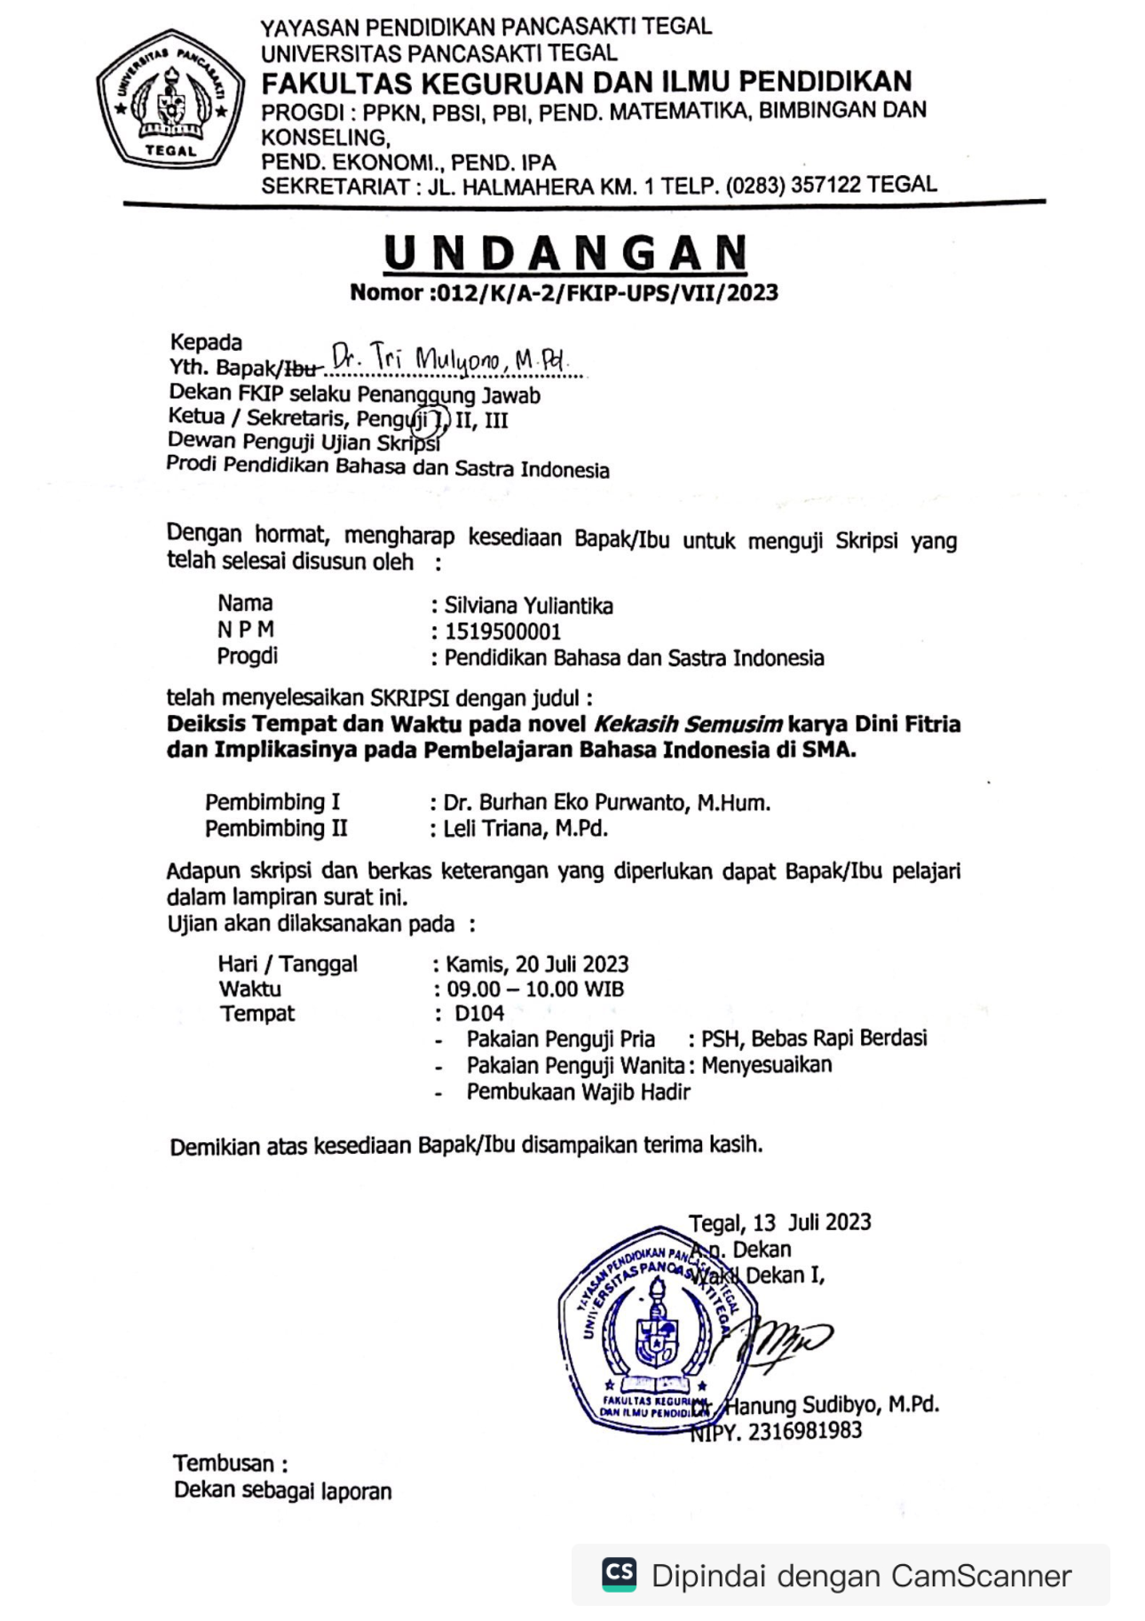

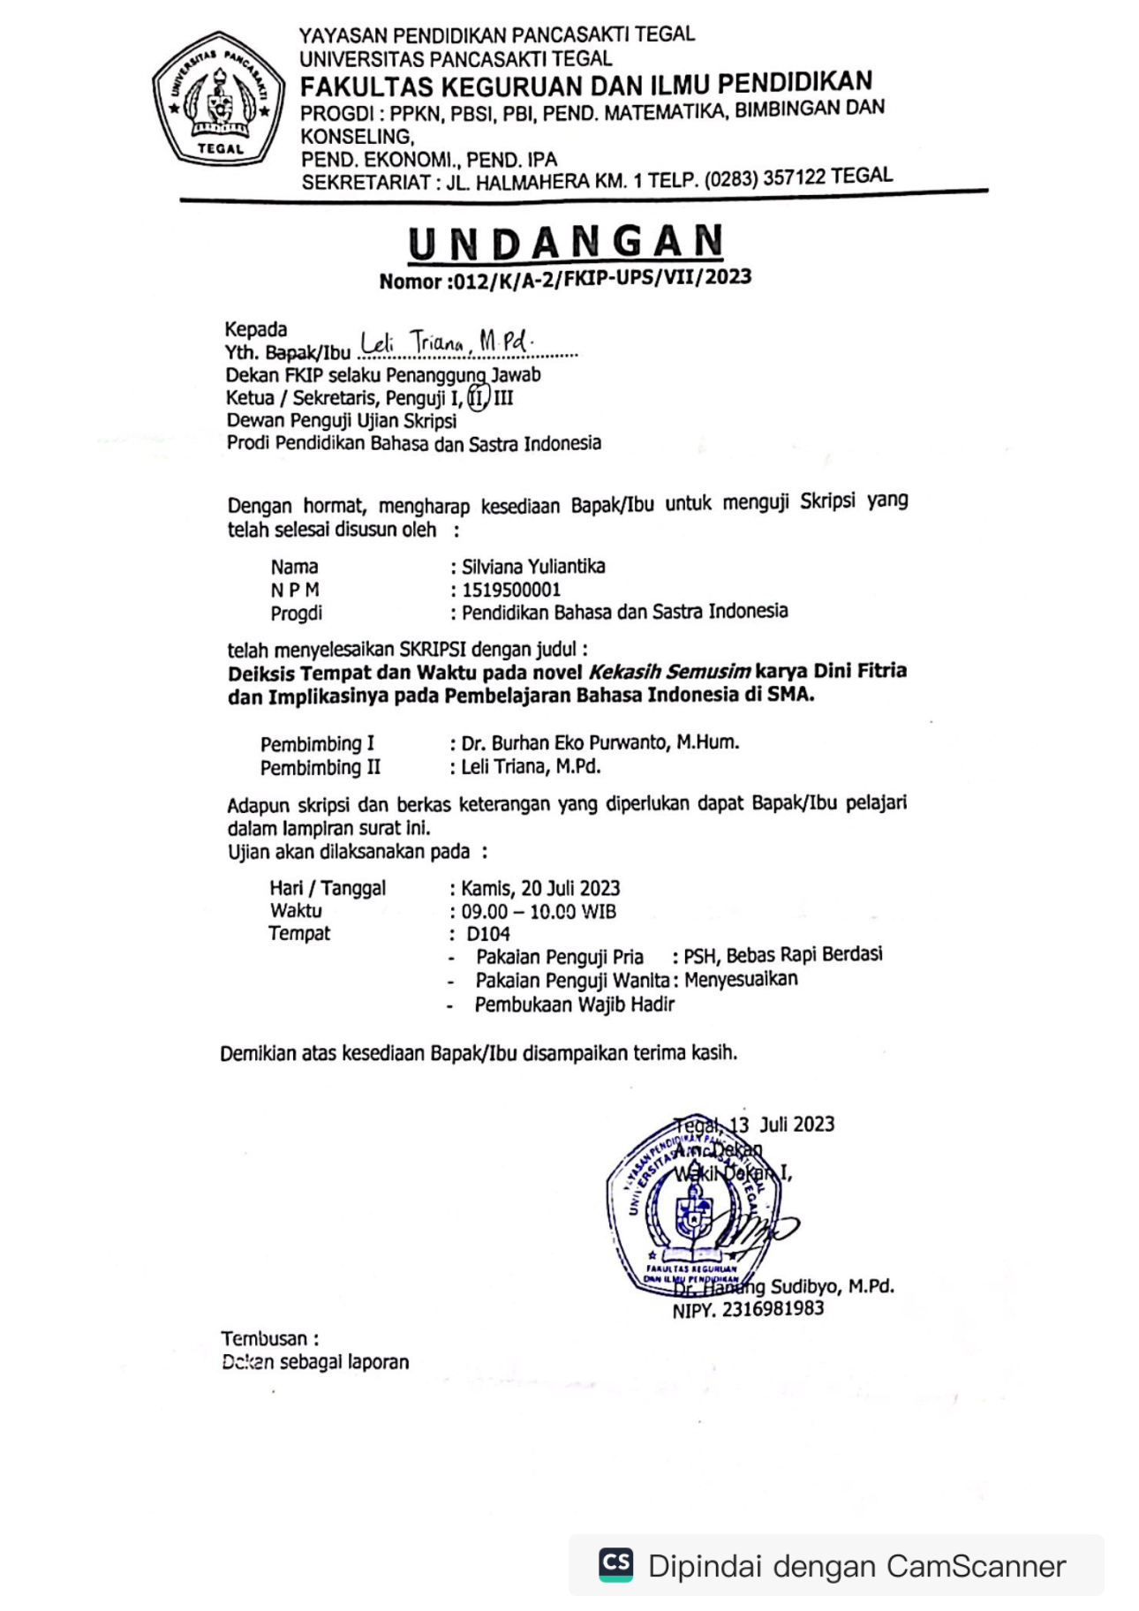

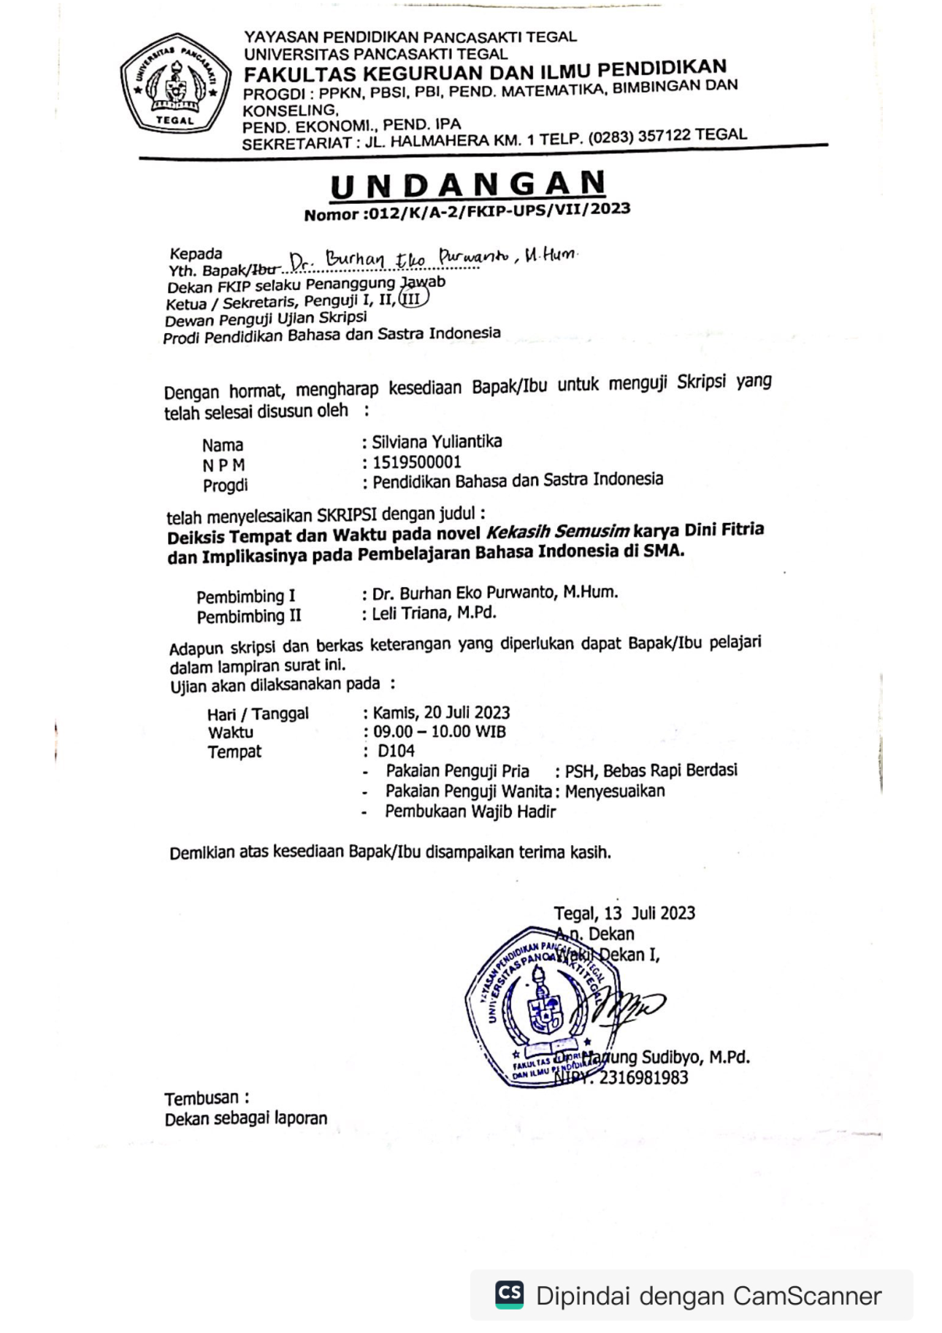

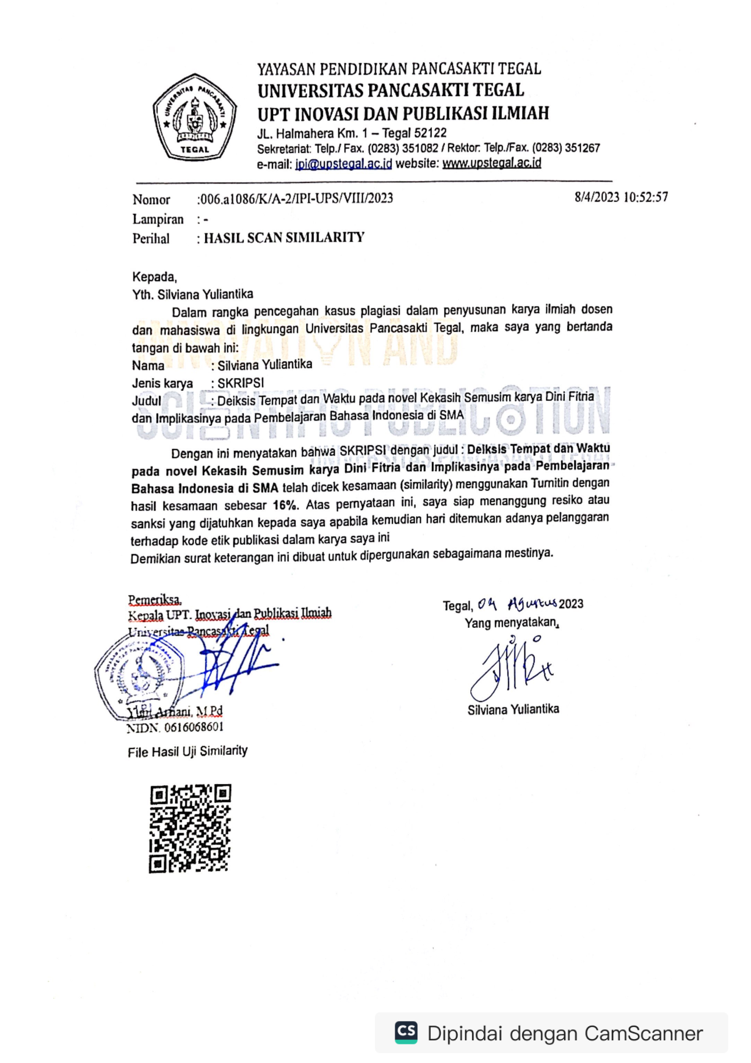

Lampiran 5. Hasil Scan Similarity
Lampiran 6. Biodata Penulis
Silviana Yuliantika adalah penulis skripsi ini. Lahir pada tanggal 11 Juli 1996 di Brebes, Jawa Tengah. Penulis merupakan anak pertama dari pasangan Duming dan Ratna. Penulis memulai masa pedidikan dari jenjang sekolah dini di TK Pertiwi Grinting tahun 2001-2003. Kemudian melanjutkan ke jenjang sekolah dasar di Madrasah Ibtidaiyah Islamiyah Grinting tahun 2003-2009. Lalu melanjutkan ke jenjang sekolah menengah pertama di SMP Muhammadiyah Kluwut tahun 2009-2012. Kemudian melanjutkan ke SMK Muhammadiyah Bulakamba tahun 2013-2016. Setelah lulus SMK penulis memutuskan untuk bekerja selama 2,5 tahun, kemudian pada tahun 2019 penulis mendaftarkan diri kuliah di Universitas Pancasakti Tegal, Fakultas Keguruan dan Ilmu Pendidikan, Program Studi Pendidikan Bahasa dan Satrsa Indonesia. Dengan ketekun dan motivasi tinggi untuk terus belajar dan berusaha, penulis telah berhasil menulis skripsi ini. Saya ucapkan puji syukur kepada Allah Swt, dan terima kasih kepada semua pihak yang telah membantu terselesaikannya skripsi ini yang berjudul “Deiksis Tempat dan Waktu pada novel Kekasih Semusim karya Dini Fitria dan Implikasinya pada Pembelajaran Bahasa Indonesia di SMA”

